U3B-M803-15-840-060D

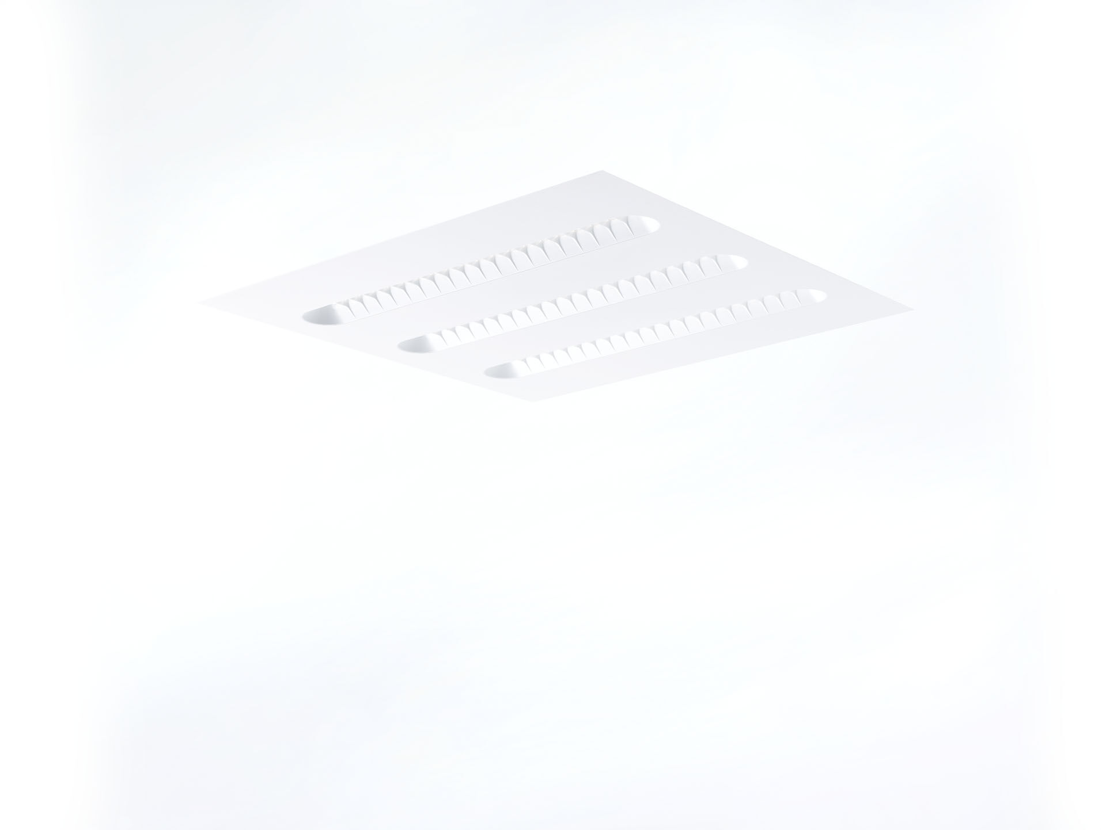
Einbauleuchte mit Shielded Lens Optik. Shielded lens Optik, weiss Polycarbonat (PC), mittelbreit strahlend Lichtverteilung. Abschirmeinheiten mit abgerundeten Ecken. Abmessungen: 621 mm x 621 mm x 58 mm. M625 quadratisch, Installation als reine Einlegeleuchte für modulare Decken mit sichtbarem Rastersystem. Shielded lens: Der Einblick in die Lichtquelle wird durch Abschirmeinheiten beschränkt, die Lichtverteilung erfolgt über Linsen. Lichtstrom: 6000 lm, Spezifischer Lichtstrom: 145 lm/W. Anschlussleistung: 41.5 W, DALI dimmbar. Frequenz: 50/60Hz AC. Spannung: 220-240V. Schutzklasse: Klasse I. LED mit überlegenem Wartungsfaktor; nach 50.000 Brennstunden behält die Leuchte 94% ihres ursprünglichen Lichtstroms. Lichtfarbe: 4000 K, Farbwiedergabe ra: 80. Farborttoleranz (initial MacAdam): ≤ 3 SDCM. Shielded lens für eine blendfreie Lichtverteilung mit UGR <= 19 und einer Leuchtdichte @ 65° 3000 Cd/m² cd/m² entsprechend der Norm EN 12464-1 für hohe visuelle Anforderungen, z.B. Bildschirme. Fotobiologische Sicherheit IEC/TR 62778: RG1. Lackiertes stahlblech Gehäuse, RAL9003 - weiß. IP-Schutzart: IP20. Energieeffizienzklasse der Lichtquelle nach EU-Richtlinie 2019/2015: D. Glühdrahttest: 650°C. 5 Jahre Garantie auf Leuchte und Treiber. Zertifikate: CE, ENEC. Leuchte mit halogenfreiem Kabel. Die Leuchte wurde nach der Norm EN 60598-1 in einem nach ISO 9001 und ISO 14001 zertifizierten Unternehmen entwickelt und produziert.

